Министерство науки и высшего образования РФ
ФГАОУ ВО Пермский национальный исследовательский
политехнический университет
Кафедра «Вычислительная математика, механика и биомеханика»

Отчет по лабораторной работе № 5
по теме «Ветвящиеся алгоритмы»
по дисциплине «Информатика»
Вариант 12

Выполнил: студент группы ИСТ-23-2б Лоргов.Д.С

Проверил: ст. преподаватель каф. ВММБ Носов Ю.О.

Пермь, 2023
Содержание
Задание 1 3
1.1. Постановка задачи 3
1.2. Решение задачи, код программы 3
1.3. Тестирование работы программы с проверкой 3
Задание 2 5
2.1. Постановка задачи 5
2.2. Решение задачи, код программы 5
2.3. Тестирование работы программы с проверкой 5
Задание 3 7
3.1. Постановка задачи 7
3.2. Решение задачи, код программы 7
3.3. Тестирование работы программы с проверкой 7
Задание 4 9
4.1. Постановка задачи 9
4.2. Решение задачи, код программы 9
4.3. Тестирование работы программы с проверкой 9
Задание 5 11
5.1. Постановка задачи 11
5.2. Решение задачи, код программы 11
5.3. Тестирование работы программы с проверкой 12
Задание 6 13
6.1. Постановка задачи 13
6.2. Решение задачи, код программы 13
6.3. Тестирование работы программы с проверкой 14
Задание 7а 15
7.1.а Постановка задачи 15
7.2а. Решение задачи, код программы 15
7.3.а Тестирование работы программы с проверкой 15
Задание 7 б 17
7.1.б Постановка задачи 17
7.2.б Решение задачи, код программы 17
7.3.б Тестирование работы программы с проверкой 18
Задание 8 19
8.1. Постановка задачи 19
8.2. Решение задачи, код программы 19
8.3. Тестирование работы программы с проверкой 20
Задание 9 21
9.1. Постановка задачи 21
9.2. Решение задачи, код программы 21

Задание 1

1.1. Постановка задачи
Написать программу, которая подсчитывает среди заданных трех чисел количество отрицательных чисел, если нет отрицательных среди заданных чисел, то сообщить об этом.

1.2. Решение задачи, код программы
import java.awt.desktop.QuitEvent;
import java.util.Scanner;
public class lab3_1 {
public static void main(String[] args){
Scanner scam = new Scanner(System.in);
System.out.println("Напишите 3 числа");
double a = scam.nextDouble();
double b = scam.nextDouble();
double c = scam.nextDouble();
int s = 0;
if (a < 0){
s = s + 1;
}
if (b < 0){
s = s + 1;
}
if (c < 0){
s = s + 1;
}
if (s == 0){
System.out.println("Отрицательных чисел нет");
System. exit(0);
}
System.out.print("Количество отрицательных чисел = " + s);
}
}

1.3. Тестирование работы программы с проверкой

Для проверки задачи в MS Excel созданы таблицы данных в которых:
в ячейку A2:A4 записаны числа, в
B2 - =ЕСЛИ(A2<0;1;0), которая скопирована до B4,
C2 - =СУММ(B2:B4)

На рис. 1 представлен вид решения в MS Excel.
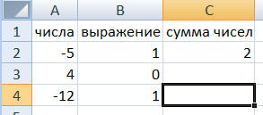
Рис. 1. Решение задачи в MS Excel

Далее в таблице 1 представлено тестирование работы программы с проверкой решения задачи на языке Java с решением задачи в MS Excel.
Таблица 1
Тестирование работы программы и проверка результатов решения
№ п.п. | Решение Java | Решение MS Excel
1 | 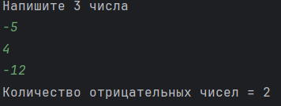 | 

Сравнение решения задачи с использованием двух прикладных пакетов показала, что решения задачи в Java и MS Excel совпадает. Данный факт подтверждает правильность написанного кода программы. Неопределенностей при решении задачи выявлено не было, возможно данная ситуация связанна с малым количеством проверок данных.

Задание 2

2.1. Постановка задачи
Написать программу, которая проверяет – является ли сумма последних цифр трех заданных чисел четным числом, если да, то проверить на четность последнюю цифру суммы.

2.2. Решение задачи, код программы
import java.util.Scanner;
public class lab3_2 {
public static void main(String[] args){
Scanner scam = new Scanner(System.in);
System.out.println("Напишите 3 числа");
int a = scam.nextInt();
int b = scam.nextInt();
int c = scam.nextInt();
int s = a % 10 + b % 10 + c % 10;
if (s % 2 == 0){
System.out.println("Сумма последних цифр чисел чётная");
if ((s % 10) % 2 == 0){
System.out.println("Последняя цифра суммы последних цифр чисел чётная");
}
else{
System.out.println("Последняя цифра суммы последних цифр чисел не чётная");
}
}
else{
System.out.println("Сумма последних цифр чисел не чётная");
}
}
}

2.3. Тестирование работы программы с проверкой

Для проверки задачи в MS Excel созданы таблицы данных в которых:
в ячейку A2:A4 – числа, в ячейку
B2 - =ОСТАТ(A2;10) + ОСТАТ(A3;10) + ОСТАТ(A4;10),
С2 -=ЕСЛИ(ОСТАТ(B2;2)=0;1;0),
D2 - =ЕСЛИ(ОСТАТ(ОСТАТ(B2;10);2) = 0;1;0).

На рис. 2 представлен вид решения в MS Excel.
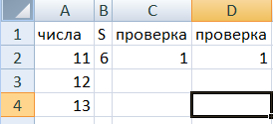
Рис. 2. Решение задачи в MS Excel

Далее в таблице 2 представлено тестирование работы программы с проверкой решения задачи на языке Java с решением задачи в MS Excel.
Таблица 2
Тестирование работы программы и проверка результатов решения
№ п.п. | Решение Java | Решение MS Excel
1 | 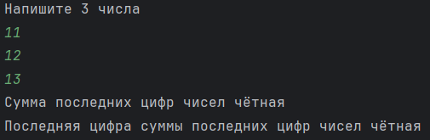 | 

Сравнение решения задачи с использованием двух прикладных пакетов показала, что решения задачи в Java и MS Excel совпадает. Данный факт подтверждает правильность написанного кода программы. Неопределенностей при решении задачи выявлено не было, возможно данная ситуация связанна с малым количеством проверок данных.

Задание 3

3.1. Постановка задачи
Найти:

3.2. Решение задачи, код программы
import static java.lang.Math.*;
import java.util.Scanner;

public class lab3_3 {
public static void main(String[] args){
Scanner scam = new Scanner(System.in);
System.out.println("Введите значение переменной от -3 до 3 с шагом 0.5");
double x = scam.nextDouble();
if (x >= -3 && x <= 3 && (Math.abs(x * 10) % 10 == 5 || Math.abs(x * 10) % 10 == 0)){
if (x < 0){
System.out.println("Значение функции = " + abs(pow(x, 2) - 1));
}else{
System.out.println("Значение функции = " + pow(exp(1), x));
}
}
else{
System.out.println("Вы неверно ввели значение переменной!");
}
}
}

3.3. Тестирование работы программы с проверкой

Для проверки задачи в MS Excel созданы таблицы данных в которых:
в ячейку A2 записана переменная, в
B1 - =ЕСЛИ(A2<0;ABS(A2^2 - 1); EXP(1) ^A2)
На рис. 3 представлен вид решения в MS Excel.
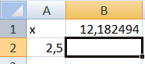
Рис. 3. Решение задачи в MS Excel

Далее в таблице 3 представлено тестирование работы программы с проверкой решения задачи на языке Java с решением задачи в MS Excel.

Таблица 3
Тестирование работы программы и проверка результатов решения
№ п.п. | Решение Java | Решение MS Excel
1 | 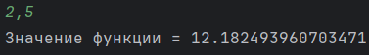 | 

Сравнение решения задачи с использованием двух прикладных пакетов показала, что решения задачи в Java и MS Excel совпадает. Данный факт подтверждает правильность написанного кода программы. Неопределенностей при решении задачи выявлено не было, возможно данная ситуация связанна с малым количеством проверок данных.

Задание 4

4.1. Постановка задачи
Найти:

4.2. Решение задачи, код программы
import java.util.Scanner;
import static java.lang.Math.*;
public class lab3_4 {
public static void main(String[] args){
Scanner scam = new Scanner(System.in);
System.out.println("Введите переменную");
double x = scam.nextDouble();
if (x >= -2 && x <= 2){
System.out.print("Значение = ");
if (x < -2){
System.out.println(acos(x));
}
else if (x > -2 && x < 2){
System.out.println(cos(acos(cos(x))));
}
else if (x > 2){
System.out.println((4- pow(x,5)) / (pow(exp(1), pow(x, 2)) - 5));
}
else{
System.out.println(exp(1));
}
}
else{
System.out.println("Вы неверно ввели значение переменной!");
}
}
}

4.3. Тестирование работы программы с проверкой

Для проверки задачи в MS Excel созданы таблицы данных в которых:
в ячейку A2 записана переменная,
B1 - =ЕСЛИ(A2<-2;ACOS(A2);"no"),
C1 - =ЕСЛИ(И(A2>-2;A2<2);COS(ACOS(COS(A2)));"no"),
D1 - =ЕСЛИ(A2>2;(4 - A2^5)/((EXP(1)^(A2^2))-5);"no"),
E1 - =ЕСЛИ(ИЛИ(A2 = -2;A2 = 2);EXP(1);"no")
На рис. 4 представлен вид решения в MS Excel.
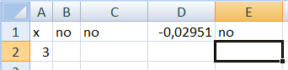
Рис. 4. Решение задачи в MS Excel

Далее в таблице 4 представлено тестирование работы программы с проверкой решения задачи на языке Java с решением задачи в MS Excel.
Таблица 4
Тестирование работы программы и проверка результатов решения
№ п.п. | Решение Java | Решение MS Excel
1 | 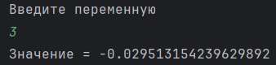 | 

Сравнение решения задачи с использованием двух прикладных пакетов показала, что решения задачи в Java и MS Excel совпадает. Данный факт подтверждает правильность написанного кода программы. Неопределенностей при решении задачи выявлено не было, возможно данная ситуация связанна с малым количеством проверок данных.

Задание 5

5.1. Постановка задачи
Даны две фигуры (см. рис. 1), организовать программу, которая дает ответ, попала ли произвольно введенная точка в одну из фигур и если попала, то в какую. 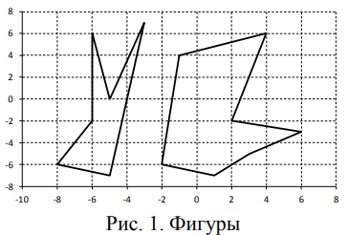

5.2. Решение задачи, код программы
import java.util.Scanner;
public class lab3_5 {
public static void main(String[] args){
Scanner scam = new Scanner(System.in);
System.out.println("Введите координаты точки");
System.out.print("X = ");
double x = scam.nextDouble();
System.out.print("Y = ");
double y = scam.nextDouble();
if (x <= -6 && y <= 2 * x + 10 && y >= (-1 * x - 26)/3){
System.out.println("Попал в 1");
}
else if (x <= -5 && x >= -6 && y >= (-1 * x - 26)/3 && y <= -6 * x - 30){
System.out.println("Попал в 1");
}
else if (x <= -3 && x >= -5 && y <= ((7 * x + 35)/2) && y >= 6.5 * x){
System.out.println("Попал в 1");
}
else if (y >= (x + 20) / (-3) && x <= 1 && x >= -2) {
if (x >= -2 && x <= -1 && y <= 10 * x + 14) {
System.out.println("Попал в 2");
} else if (y <= (2 * x + 22) / 5 && x >= -1 && x <= 1) {
System.out.println("Попал в 2");
}
else{
System.out.println("Промах");
}
}
else if(y <= (2 * x + 22) / 5 && x >= 1 && x <= 4) {
if (y >= (4 * x - 39) / 5) {
System.out.println("Попал в 2");
} else if (y <= (-1 * x - 6) / 4) {
System.out.println("Попал в 2");
} else {
System.out.println("Промах");
}
}
else if (y <= (-1 * x - 6) / 4 && x >= 4 && x <= 6 && y >= (4 * x -39)/5){
System.out.println("Попал в 2");
}
else{
System.out.println("Промах");
}
}
}

5.3. Тестирование работы программы с проверкой
Тестирование работы программы и проверка результатов решения
№ п.п. | Решение Java 1 | Решение Java 2
1 | 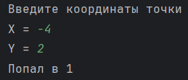 | 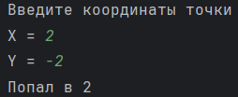

Задание 6

6.1. Постановка задачи
Пользователь вводит координаты точки с клавиатуры, определить попала ли точка в закрашенную часть фигуры, вывести сообщение на экран.
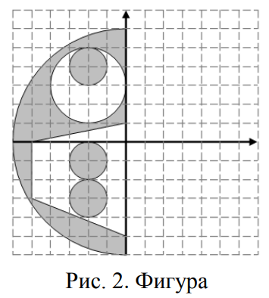

6.2. Решение задачи, код программы
package inf.lab3;

import java.util.Scanner;

public class lab3_6 {
public static void main(String[] args){
Scanner scam = new Scanner(System.in);
System.out.print("X = ");
double x = scam.nextDouble();
System.out.print("Y = ");
double y = scam.nextDouble();
if (x * x + y * y <= 36 && x <= 0){
if (((x+2) * (x+2) + (y-3)* (y-3) < 4 && (x+2) * (x+2) + (y-4)* (y-4) > 1) || ((x+2) * (x+2) + (y+1) * (y+1) > 1 & (x+2) * (x+2) + (y+3) * (y+3) > 1 & y < (x + 5) / 5 && y > (-2 * x - 25) / 5 && x > -5)) {
System.out.println("Промах");
}
else{
System.out.println("Попал");
}
}
else{
System.out.println("Промах");
}
}
}

6.3. Тестирование работы программы с проверкой

Тестирование работы программы и проверка результатов решения
№ п.п. | Решение Java 1 | Решение Java 1
1 | 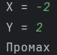 | 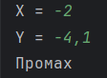

Задание 7а

7.1.а Постановка задачи
Найти:
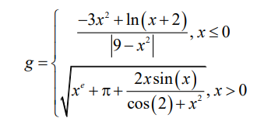

7.2а. Решение задачи, код программы
import static java.lang.Math.*;
import java.util.Scanner;

public class lab3_7 {
public static void main(String[] args){
Scanner scam = new Scanner(System.in);
System.out.print("X = ");
double x = scam.nextDouble();
if (x >= -4 && x <= 4){
if (x <= 0 && 9 - pow(x, 2) != 0 && x + 2 > 0){
System.out.println("g = " + (-3 * pow(x, 2) + log10(x + 2)) / (abs(9 - pow(x, 2))));
}
else if (x > 0 && cos(2) + pow(x, 2) != 0 && pow(x, exp(1)) + PI + (2 * x * sin(x)) / (cos(2) + pow(x, 2)) >= 0){
System.out.println("g = " + pow(pow(x, exp(1)) + PI + (2 * x * sin(x)) / (cos(2) + pow(x, 2)), 1/2f));
}
else{
System.out.println("Ваша переменная не входит в область определений фунции");
}
}
else{
System.out.println("Вы неверно ввели значение переменной!");
}
}
}

7.3.а Тестирование работы программы с проверкой

Для проверки задачи в MS Excel созданы таблицы данных в которых:
в ячейку A2 записана переменная,
B2 - =ЕСЛИ(И(A2>= -4;A2<=4);1;0),
C2 - =ЕСЛИ(И(A2<=0;B2 = 1;( 9 - A2*A2) <> 0; A2+2 > 0); (-3 * A2*A2 + LN(A2+2)),
D2 - =ЕСЛИ(И(B2 = 1;A2>0;COS(2) + A2*A2 <> 0); (A2^EXP(1) +ПИ() + (2*A2*SIN(A2)) / (COS(2) + A2*A2))^(1/2);"no"),
На рис. 5, 6 представлен вид решения в MS Excel.
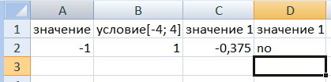
Рис. 5. Решение задачи в MS Excel
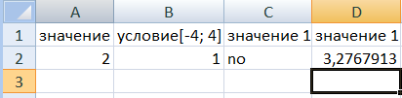
Рис. 6. Решение задачи в MS Excel

Далее в таблице 5,6 представлено тестирование работы программы с проверкой решения задачи на языке Java с решением задачи в MS Excel.
Таблица 5
Тестирование работы программы и проверка результатов решения
№ п.п. | Решение Java | Решение MS Excel
1 | 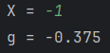 | 

Таблица 6
Тестирование работы программы и проверка результатов решения
№ п.п. | Решение Java | Решение MS Excel
1 | 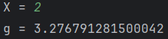 | 

Сравнение решения задачи с использованием двух прикладных пакетов показала, что решения задачи в Java и MS Excel совпадает. Данный факт подтверждает правильность написанного кода программы. Неопределенностей при решении задачи выявлено не было, возможно данная ситуация связанна с малым количеством проверок данных.

Задание 7 б

7.1.б Постановка задачи
Найти:
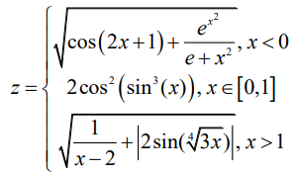

7.2.б Решение задачи, код программы
import static java.lang.Math.*;
import java.util.Scanner;
public class lab3_7b {
public static void main(String[] args){
Scanner scam = new Scanner(System.in);
System.out.print("X = ");
double x = scam.nextDouble();
if (x >= -4 && x <= 4){
if (x < 0) {
if ((cos(2*x+1) + pow(exp(1),x*x)/(exp(1)+x*x))>=0) {
System.out.println("Z = " + pow((cos(2 * x + 1) + pow(exp(1), x * x) / (exp(1) + x * x)), 1/2f));
}
else{
System.out.println("Ваша переменная не входит в область определений фунции");
}
}
else if (x >= 0 && x <= 1){
System.out.println("Z = " + 2 * pow(cos(pow(sin(x), 3)), 2));
}
else {
if ((x != 2) && ((1/(x-2) + abs(2*sin(pow(3*x,1/4f)))) >= 0)) {
System.out.println("Z = " + pow(1 / (x - 2) + abs(2 * sin(pow(3 * x, 1 / 4f))), 1 / 2f));
}
else{
System.out.println("Ваша переменная не входит в область определений фунции");
}
}
}
else{
System.out.println("Вы неверно ввели значение переменной!");
}
}
}

7.3.б Тестирование работы программы с проверкой

Для проверки задачи в MS Excel созданы таблицы данных в которых:
в ячейку A2 записана переменная,
B2 - =ЕСЛИ(И(A2>= -4;A2<=4);1;"no"),
C2= =ЕСЛИ(И(A2 <0;(COS(2*A2+1)+(EXP(1))^(A2*A2))/((EXP(1))+A2*A2)>=0;B2=1); ((COS(2*A2 +1)+(EXP(1))^(A2*A2)) / ((EXP(1)) + A2*A2))^(1/2);"no"),
D2 - =ЕСЛИ(И(A2>= 0;A2<=1;B2=1);2*(COS(SIN(A2)^3)^2);"no"),
E2 - = =ЕСЛИ(И(B2=1;A2>1;A2<>2);(1/(A2-2) +ABS(2*SIN((3*A2)^(1/4)))) ^(1/2);"no")

Далее в таблице 7, 8, 9 представлено тестирование работы программы с проверкой решения задачи на языке Java с решением задачи в MS Excel.
Таблица 7
Тестирование работы программы и проверка результатов решения
№ п.п. | Решение Java | Решение MS Excel
1 | 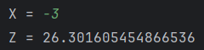 | 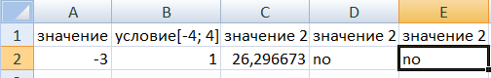

Таблица 8
Тестирование работы программы и проверка результатов решения
№ п.п. | Решение Java | Решение MS Excel
1 | 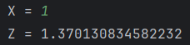 | 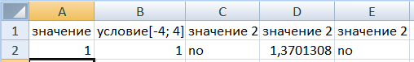

Таблица 9
Тестирование работы программы и проверка результатов решения
№ п.п. | Решение Java | Решение MS Excel
1 | 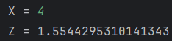 | 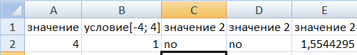

Сравнение решения задачи с использованием двух прикладных пакетов показала, что решения задачи в Java и MS Excel совпадает. Данный факт подтверждает правильность написанного кода программы. Неопределенностей при решении задачи выявлено не было, возможно данная ситуация связанна с малым количеством проверок данных.

Задание 8

8.1. Постановка задачи
Используя инструкцию switch составить программу, которая выводит 10 первых чисел Фибоначчи. Пользователь вводит номер числа, а программа выводит ему число Фиббоначи.

8.2. Решение задачи, код программы
import java.util.Scanner;

public class lab3_8 {
public static void main(String[] args){
Scanner scam = new Scanner(System.in);
System.out.println("Введите номер");
int c = scam.nextInt();
switch(c){
case 1:
System.out.println("0");
break;
case 2:
System.out.println("1");
break;
case 3:
System.out.println("1");
break;
case 4:
System.out.println("2");
break;
case 5:
System.out.println("3");
break;
case 6:
System.out.println("5");
break;
case 7:
System.out.println("8");
break;
case 8:
System.out.println("13");
break;
case 9:
System.out.println("21");
break;
case 10:
System.out.println("34");
break;
}
}
}

8.3. Тестирование работы программы с проверкой
Для проверки задачи в MS Excel созданы таблицы данных в которых:
в ячейку A2 записана переменная,
B2 - 0,
B3 - 1,
B4 - =B3+B2, что скопировано в B5:B11/

На рис. 7 представлен вид решения в MS Excel.
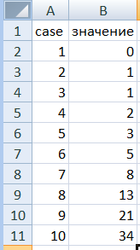
Рис. 7. Решение задачи в MS Excel

Далее в таблице 10 представлено тестирование работы программы с проверкой решения задачи на языке Java с решением задачи в MS Excel.
Таблица 10
Тестирование работы программы и проверка результатов решения
№ п.п. | Решение Java | Решение MS Excel
1 | 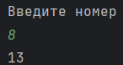 | 

Сравнение решения задачи с использованием двух прикладных пакетов показала, что решения задачи в Java и MS Excel совпадает. Данный факт подтверждает правильность написанного кода программы. Неопределенностей при решении задачи выявлено не было, возможно данная ситуация связанна с малым количеством проверок данных.

Задание 9

9.1. Постановка задачи
Составить программу опроса респондента на придуманную вами тему с сочетанием инструкций if и switch (не менее 4 вопросов с вложениями switch в if).

9.2. Решение задачи, код программы
import java.util.Scanner;

public class lab3_9 {
public static void main(String[] args) {
Scanner scam = new Scanner(System.in);
System.out.println("Опрос о городах");
System.out.println("В каком городе вы живете?");
String city = scam.nextLine();
System.out.println("Сколько лет вы живете в этом городе?");
System.out.println("1. 1-5 лет");
System.out.println("2. 6-10 лет");
System.out.println("3. 11-20 лет");
System.out.println("4. свой вариант");
int year = scam.nextInt();
System.out.println("Описание вашего города?");
System.out.println("1. Затухший городишко");
System.out.println("2. Развивающийся городок");
System.out.println("3. Развитый город");
scam.nextLine();
int desc = scam.nextInt();
System.out.println("На какой части света расположен ваш город?");
System.out.println("1. Европа");
System.out.println("2. Азия");
System.out.println("3. Африка");
System.out.println("4. Америка");
System.out.println("5. Австралия");
System.out.println("6. Антарктида");
System.out.println("7. Свой вариант");
int cont = scam.nextInt();

System.out.println("Результаты:");
System.out.println("Город: " + city);
switch (year) {
case 1:
System.out.println("Вы недавно переехали");
break;
case 2:
System.out.println("Вы бывали во многих местах своего города");
break;
case 3:
System.out.println("Вы бывалый житель");
break;
case 4:
System.out.println("Вы бог города");
break;
}
switch (desc) {
case 1:
System.out.println("Вы не рады жизни в городе");
break;
case 2:
System.out.println("Вам нормально в городе");
break;
case 3:
System.out.println("Вы патриот и фанат своего города");
break;
}

switch (cont) {
case 1:
System.out.println("Ваш город расположен в Европе.");
break;
case 2:
System.out.println("Ваш город расположен в Азии.");
break;
case 3:
System.out.println("Ваш город расположен в Африке.");
break;
case 4:
System.out.println("Ваш город расположен в Америке.");
break;
case 5:
System.out.println("Ваш город расположен в Австралии.");
break;
case 6:
System.out.println("Ваш город расположен в Антарктиде.");
break;
case 7:
System.out.println("Ваш город расположен в неизвестных землях.");
break;
}
}
}

